**First Mile SOP**

|  |  |  |
| --- | --- | --- |
| **تاريخ الاصدار : 1-7-2023** | **اسم الطريقه: طريقه استلام الشحنات- ارسال الشحنات الي السورتنج سنتر** | **طريقه رقم : 1** |
| **تاريخ المراجعه :1-7-2024** | **الاصدار :1** |
| **تاريخ العمل :15-7-2023** | **التعديل :** |

1. **الاستلام :**

* يقوم الموظف المسؤل عن السحبه عن عمل سحبه الاوردرات الباكد من خلال السيستم وطباعتها للمناديب بعد تنظيم وتحديد المناطق للسيارات.

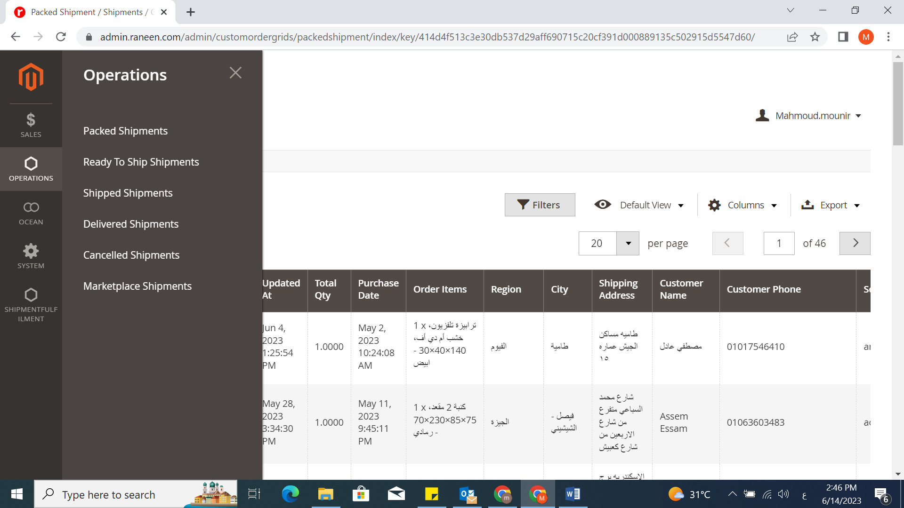

* تحضير المرتجعات وطباعه ايصالات استلام المرتجعات عن طريق شيت المرتجعات.

https://docs.google.com/spreadsheets/d/1pPJr3zhNMBxbgcQobSuYsXWXpBgKEHq9FEVuZGapIgU/edit#gid=0

* تسليم مواد التغليف للبائعين حسب الطلب.
* متابعه المناديب علي مدار اليوم.
* استلام الشحنات من المناديب بمجرد وصولهم للمخزن مره علي شيت اكسيل ومره علي السيستم علي النحو التالي :
* التأكد من حاله الشحنه اذا كان بها اي قطع في الكرتون
* التاكد من ان الشحنه في حاله جيده
* عدم وجود اي عناصر تالفه
* أن تغلٌف المنتجات مطابقة للمواصفات المتفق علٌها مسبقا.
* يجب ان تكون الشحنات الفلاير Sealed عن طريق ختم الامان

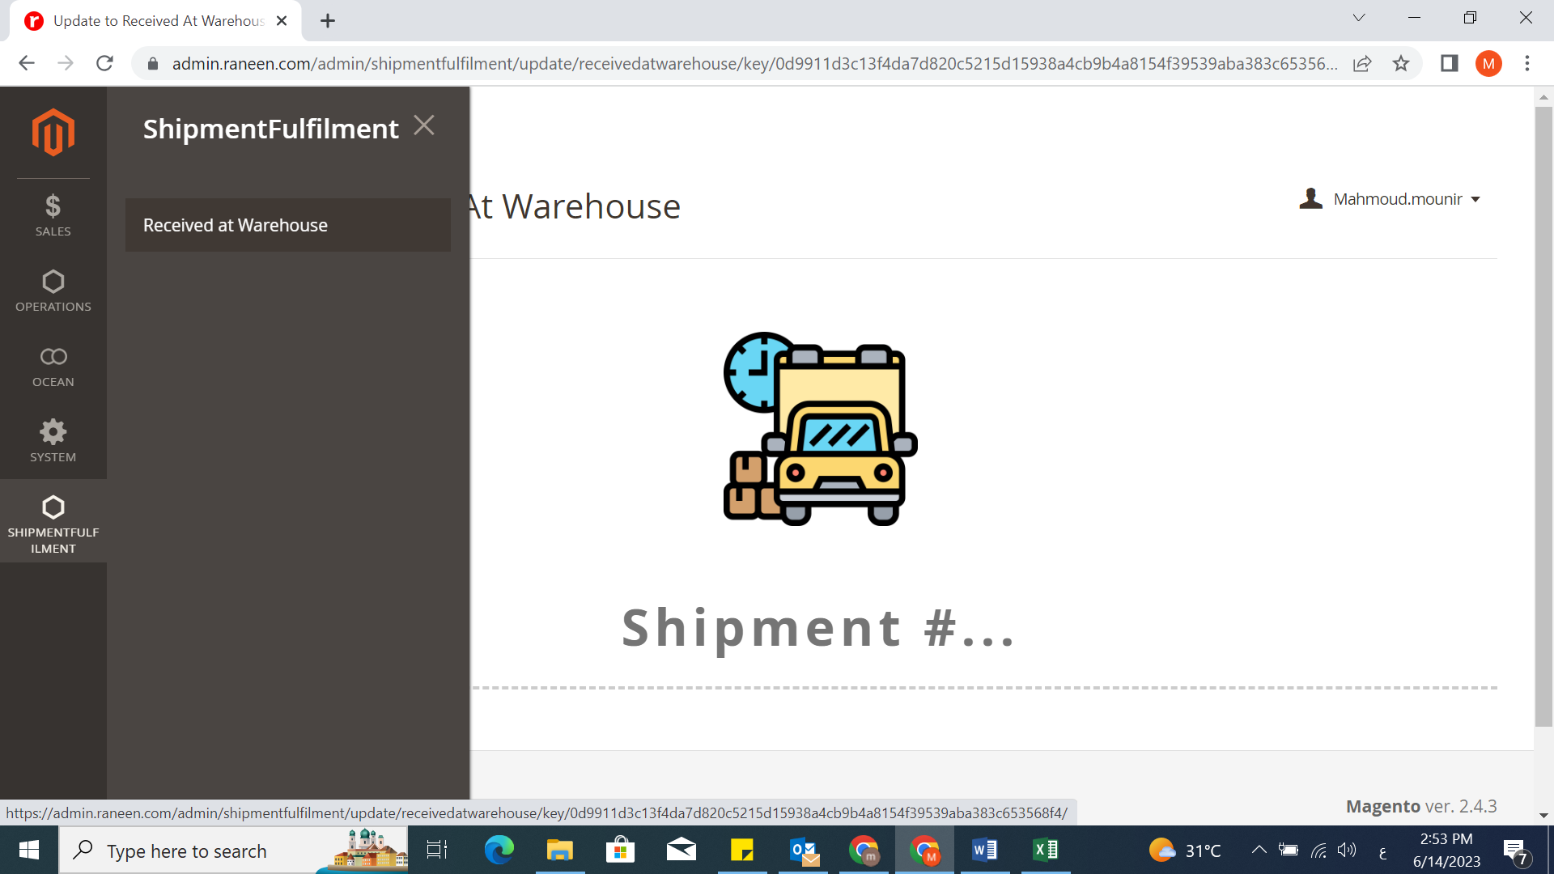

* طباعه تقرير الاستلام

https://docs.google.com/spreadsheets/d/1aPIDXPF7G2RMkubA-HCerm0BFO41yz3b5C7N7MZkicc/edit#gid=941551570

* المراجعه والتقفيل مع المناديب علي الشيت

https://docs.google.com/spreadsheets/d/1sJE0bLeXnIJ9vTp15U3_RRO2_zVEJFknH8mSshiFIVE/edit#gid=1149040665

1. **الارسال :**

* ارسال الشحنات المستلمه علي مدار اليوم للسورتنج سنتر وارسال ايميل الارسال ومتابعه الايميل لحين رد فريق السورتنج سنتر وغلق الايميل. 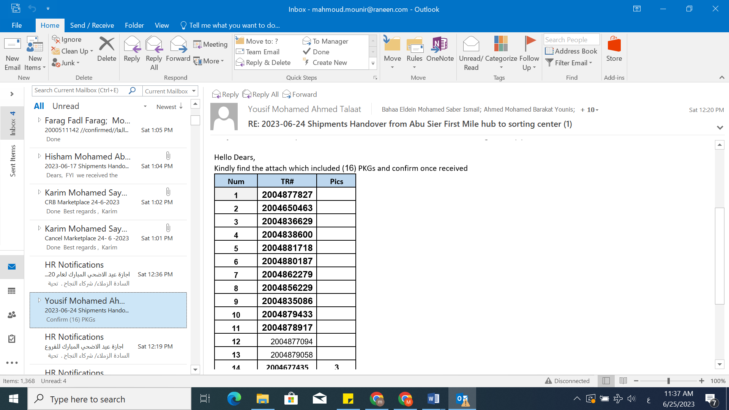

1. **المرتجعات :**

* استلام المرتجعات من فريق ما بعد البيع والتأكد من حاله الشحنات المستلمه واذا كانت الشحنه تحتاج لوصت حاله يتم ادراجها علي حسب حاله الشحنه.
* فرز وترتيب المرتجعات حسب المناطق.

**أسئلة التأهيل النظري والعملي :**

**س1 / كيف يتم فحص المرتجع عند استلامه من فريق مابعد البيع؟**

**س2/ كيف يتم استلام الشحنات من المناديب ؟**

**س3/ كيف يتم عمل السحبه اليوميه؟**

**س4/ كيف يتم التقفيل مع المناديب؟**

**الاجابه النموذجيه**

**س1 / كيف يتم فحص المرتجع عند استلامه من فريق مابعد البيع؟**

1. يتم فحص المرتجع من الخارج في الشحنات المغلفه بفلاير يجب ان يكون الفلاير مغلق تمام ولا يوجد به اي قطع والتأكيد علي وجود ملصق ختم الامان علي الفلاير بالطريقه الصحيحه وبالنسبه للشحنات ذات الحجم الكبير يجب ان لا يوجد بقا قطع او خبطات من اي جانب من جوانب الشحنه ولا يوجد قطع في الكرتونه

**س2/ كيف يتم استلام الشحنات من المناديب ؟**

يتم استلام الشحنات بالطريقه الاتيه :

* التأكد من حاله الشحنه اذا كان بها اي قطع في الكرتون
* التاكد من ان الشحنه في حاله جيده
* عدم وجود اي عناصر تالفه
* أن تغلٌف المنتجات مطابقة للمواصفات المتفق علٌها مسبقا.
* يجب ان تكون الشحنات الفلاير Sealed عن طريق ختم الامان

**س3/ كيف يتم عمل السحبه اليوميه؟**

يتم عمل السحبه من خلال magento عن طريق سحب الاوردرات الباكد الموجوده علي السيستم

**س4/ كيف يتم التقفيل مع المناديب؟**

بتم التقفيل مع المناديب عن طريق مراجعه ايصالات الاستلام الموقعه من التجار وتسجيلها علي شيت pick up chain